Θεωρία διανύσματα πρόσθεση -αφαίρεση

Επομένως, έχουμε δύο μεθόδους, για να βρίσκουμε το άθροισμα διανυσμάτων.

|  |  |
| --- | --- |
| **Α. Η μέθοδος του πολυγώνου** | |
| Μεταφέρουμε παράλληλα τα διανύσματα που θέλουμε να προσθέσουμε, ώστε να γίνουν όλα διαδοχικά. Το άθροισμα των $\vec{α}$ + $\vec{β}$ + $\vec{γ}$  θα είναι το διάνυσμα $\vec{δ}$  που θα έχει αρχή την αρχή του πρώτου και πέρας το πέρας του τελευταίου.   Το άθροισμα περισσότερων διανυσμάτων  ορίζεται επαγωγικά για ν $≥3$ ως εξής:  Εικόνα  Για παράδειγμα, Εικόνα  Εικόνα |  |
| **Β. Ο κανόνας του παραλληλογράμμου** | |
| Μεταφέρουμε τα διανύσματα ,  έτσι ώστε να έχουν κοινή αρχή Ο και σχηματίζουμε το παραλληλόγραμμο που έχει πλευρές τα διανύσματα. Η διαγώνιος  του παραλληλογράμμου, το διάνυσμαΕικόνα που έχει ως αρχή την κοινή τους αρχή λέγεται **άθροισμα ή συνισταμένη** των διανυσμάτων Εικόνα και συμβολίζεται με Εικόνα.  Εικόνα |  |

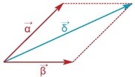

Ο

Διαφορά διανυσμάτων

Η διαφορά δύο διανυσμάτων και  συμβολίζεται με και ορίζεται ως άθροισμα του  με το αντίθετο διάνυσμα του , δηλαδή με το 



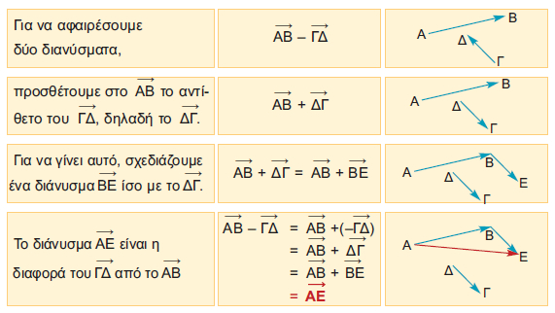

## Εικόνα

## Διαφορά δύο διανυσμάτων με κοινή αρχή

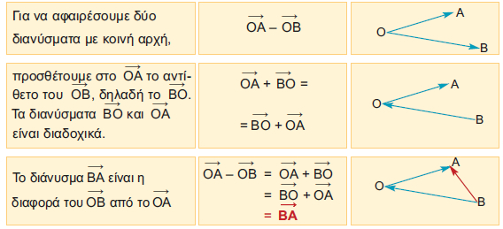

Παρατηρούμε, λοιπόν, ότι η διαφορά δύο διανυσμάτων  με κοινή αρχή Ο, είναι ένα διάνυσμα με αρχή το πέρας του δευτέρου και πέρας το πέρας του πρώτου. Επομένως για τις διαγωνίους  και  του διπλανού παραλληλογράμμου ισχύει:



## Διάνυσμα Θέσης

Η **Θέση** στη γεωμετρία ορίζεται ως εξής: θεωρούμε ένα σημείο Ο, που λαμβάνουμε ως σημείο αναφοράς καθώς και ένα σημείο Μ του χώρου

Ο

Το διάνυσμα θέσης έχει μερικά βασικά χαρακτηριστικά:

* έχει αρχή το σημείο αναφοράς Ο
* έχει πέρας το σημείο Μ, κατά την κίνησή του στον χώρο
* έχει σταθερή φορά αλλά μεταβαλλόμενη διεύθυνση

Μ

* είναι συνάρτηση του χρόνου
* το μέτρο του διανύσματος θέσης του σημείου Μ μας δίνει την απόσταση του σημείου Μ από το Ο.